Penugasan Otomatis Laporan Masyarakat pada Platform Cepat Respon Masyarakat Menggunakan Early Fusion Multimodal Transformer
Ikhlasul Akmal Hanif¹, Eduardus Tjitrahardja², Rahmat Bryan Naufal³, Laksmita Rahadianti⁴
¹Fakultas Ilmu Komputer Universitas Indonesia, Depok, 16424, email: ikhlasul.akmal@ui.ac.id
²Fakultas Ilmu Komputer Universitas Indonesia, Depok, 16424, email: eduardus.tjitrahardja@ui.ac.id
³Fakultas Ilmu Komputer Universitas Indonesia, Depok, 16424, email: rahmat.bryan@ui.ac.id
⁴Fakultas Ilmu Komputer Universitas Indonesia, Depok, 16424, email:laksmita@cs.ui.ac.id
Corresponding Author: Ikhlasul Akmal Hanif

INTISARI — Pada era digital saat ini, pemerintah kota memerlukan platform yang efektif dan responsif untuk menangani laporan serta masukan dari masyarakat. Salah satu contoh platform yang digunakan adalah Cepat Respon Masyarakat (CRM), yang memungkinkan warga Jakarta menyampaikan berbagai permasalahan kepada pemerintah kota, seperti kerusakan infrastruktur, kecelakaan lalu lintas, dan masalah lingkungan. Namun, proses penugasan laporan masih menjadi tantangan, dengan membutuhkan rata-rata waktu hampir dua jam hanya untuk menugaskan laporan kepada instansi terkait. Dalam upaya meningkatkan efisiensi dan responsivitas dalam penanganan laporan masyarakat melalui platform CRM, penelitian ini memberikan inovasi berupa solusi dan menjelaskan metode Artificial Intelligence yang dapat digunakan untuk klasifikasi data laporan masyarakat yang berupa multimodal (teks dan citra). Klasifikasi multimodal tersebut bertujuan untuk melakukan penugasan otomatis laporan masyarakat pada CRM kepada dinas yang bersangkutan secara efisien. Dengan metrik akurasi dan dataset yang tim peneliti bangun, hasil dari implementasi model multimodal dengan penggabungan embedding model transformer DINOv2 dan Multilingual E5 dengan metode Early Fusion menunjukan performa mencapai 75.7% dan meningkat menjadi 80.5% dengan utilisasi metode Posterior Gaussian Sampling. Hasil penelitian ini diharapkan dapat mempercepat proses pelaporan masalah dan meningkatkan efektivitas pelayanan publik agar seluruh masyarakat Indonesia semakin sejahtera di era kemajuan teknologi ini.
KATA KUNCI — Pelayanan Publik, Multimodal Classification, Transformer, DINOv2, E5, Early Fusion, Posterior Gaussian Sampling
- PENDAHULUAN
- LATAR BELAKANG
Untuk memperbaiki hubungan antara keluhan masyarakat dan peningkatan pelayanan publik, penting untuk memper- timbangkan pendekatan yang lebih terstruktur. Masyarakat memiliki peran krusial dalam mengidentifikasi masalah di kota tanpa harus pemerintah melakukan pemantauan secara langsung, yang dapat memakan waktu dan biaya yang sig- nifikan. Dengan merespons keluhan masyarakat secara efektif, pemerintah tidak hanya mengatasi kritik, tetapi juga melihatnya sebagai kesempatan untuk melakukan perbaikan yang signifikan [13, 19, 20, 9]. Di beberapa daerah, seperti Jakarta, telah tersedia sistem yang memungkinkan masyarakat melaporkan masalah perkotaan yang mereka temui. Sistem ini dikenal dengan nama Cepat Respon Masyarakat (CRM)¹. Melalui sistem ini, masyarakat dapat melaporkan masalah yang mereka temui dengan mengirimkan deskripsi serta gambar pendukung, yang kemudian akan direspon dan ditindaklanjuti oleh instansi terkait. Tercatat ada rata-rata empat ratus pengguna harian dan lebih dari satu juta kasus telah ditindaklanjuti [1], menunjukkan betapa vitalnya sistem ini.
Namun, berdasarkan analisis data yang telah tim peneliti kumpulkan pada III-A, untuk merespon suatu laporan diper- lukan waktu rata-rata hampir dua jam. Hal ini disebabkan oleh kelurahan yang harus secara manual menentukan instansi yang tepat untuk menangani laporan tersebut berdasarkan aturan dalam Surat Keputusan Sekretaris Daerah No. 99 Tahun 2022. Waktu respon dapat menjadi lebih lama lagi jika tidak ada petugas kelurahan yang aktif, seperti pada malam hari atau hari libur. Hal ini menimbulkan tantangan terutama untuk menangani laporan yang memerlukan tanggapan segera, seperti kasus orang dengan gangguan jiwa (ODGJ), parkir liar, dan lainnya.
Untuk mengatasi masalah tersebut, tim peneliti mengusulkan integrasi teknologi canggih yang memanfaatkan Artificial Intelligence dalam sistem CRM. Tujuannya adalah menciptakan sistem yang dapat meng-assign laporan ke instansi yang tepat secara instan dan akurat. Dengan memanfaatkan model trans- former state-of-the-art seperti DINOv2 (self-DIstillation with NO labels) untuk citra [16] dan Multilingual E5 (EmbEddings from bidirEctional Encoder rEpresentations) untuk teks [24], kami dapat merepresentasikan data teks dan citra dengan sangat baik. Untuk menggabungkan kedua modality yang berada dalam ruang vektor berbeda ini, kami mengusulkan penggunaan classifier berupa Gradient Boosting Tree yang diintegrasikan dengan Posterior Gaussian Sampling [22]. Kombinasi ini diharapkan menciptakan sistem yang tidak hanya cepat tapi juga sangat akurat. Dengan adanya integrasi ini, waktu respon dapat dipercepat, memberikan pelayanan publik yang lebih baik kepada masyarakat dan mendukung kemajuan kota secara keseluruhan.
- MANFAAT DAN KONTRIBUSI
Secara praktis, fokus penelitian ini adalah pada peningkatan pelayanan publik, sejalan dengan tema GEMASTIK 2024, dengan dukungan untuk mencapai Sustainable Development Goals (SDGs), khususnya SDGs nomor 11 dan 16 ². Tujuan utamanya adalah meningkatkan efisiensi pelayanan publik dan mempercepat penyelesaian masalah perkotaan, yang langsung berkontribusi pada kemajuan kota yang lebih inklusif, aman, tangguh, dan berkelanjutan. Selain itu, penelitian ini bertujuan memperkuat institusi publik, serta meningkatkan transparansi dan akuntabilitas dalam pemerintahan kota.
Secara praktis, fokus penelitian ini adalah pada peningkatan pelayanan publik, sejalan dengan tema GEMASTIK 2024, dengan dukungan untuk mencapai Sustainable Development Goals (SDGs), khususnya SDGs nomor 11 dan 16 ². Tujuan utamanya adalah meningkatkan efisiensi pelayanan publik dan mempercepat penyelesaian masalah perkotaan, yang langsung berkontribusi pada kemajuan kota yang lebih inklusif, aman, tangguh, dan berkelanjutan. Selain itu, penelitian ini bertujuan memperkuat institusi publik, serta meningkatkan transparansi dan akuntabilitas dalam pemerintahan kota.
- BATASAN PENELITIAN
Pendekatan yang disajikan dalam studi ini memiliki beberapa keterbatasan yang perlu diperhatikan:
  - Label yang menjadi target klasifikasi hanya terdiri dari delapan instansi dengan jumlah laporan terbanyak.
  - Dataset laporan yang dikumpulkan hanya berasal dari daerah Jakarta.
- STUDI LITERATUR
- REPRESENTASI TEKS
Encoder menggunakan Recurrent Neural Network (RNN) dan Long Short-Term Memory (LSTM) dalam pemrosesan bahasa alami memiliki beberapa batasan. RNN rentan terhadap masalah pelatihan jangka panjang karena sulitnya memperta- hankan informasi kontekstual dalam urutan teks yang panjang. Di sisi lain, meskipun LSTM memperbaiki masalah ini dengan memungkinkan memori jangka panjang dan pendek, kompleksi- tas perhitungan yang lebih tinggi sering kali menjadi tantangan dalam skala besar, mengakibatkan kadang performanya kurang daripada pendekatan yang lebih simpel seperti Continuous Bag of Words (CBoW) [14, 2]
Sementara itu, model berbasis transformer seperti Bidirec- tional Encoder Representations (BERT) [7] dan Generative Pre- training Transformer (GPT) [3] telah merevolusi pemrosesan bahasa alami dengan penggunaan self-attention, memungkinkan mereka untuk secara paralel menangkap hubungan antar kata yang lebih kompleks dalam teks dalam skala besar. Selain itu, beberapa model encoder-decoder dalam skala besar seperti mT5 (multilingual Text-To-Text Transfer Transformer) yang dilatih pada dataset Cendol telah terbukti mampu mengungguli model bahasa besar lainnya dengan ukuran serupa dalam uji coba untuk Indo NLU (Natural Language Understanding) dan NLG (Natural Language Generation) [5, 25, 4, 18].
Model E5. E5 (EmbEddings from bidirEctional Encoder rEpresentations) adalah model embedding teks state-of-the-art yang mencapai kinerja tinggi dalam tugas-tugas representasi teks. Model ini dilatih dengan weakly-supervised contrastive pre-training dari dataset besar pasangan teks seperti yang bisa dilihat pada Gambar 1, menghasilkan vektor representasi tunggal yang kuat untuk pengambilan informasi, pengelom- pokan, dan klasifikasi [23]. Salah satu varian terkemuka dari E5 adalah multilingual-e5-large-instruct, yang terbukti sangat efektif dalam uji benchmark seperti Massive Text Embedding Benchmark (MTEB), mendukung pemrosesan teks multibahasa dengan optimal [24, 15].
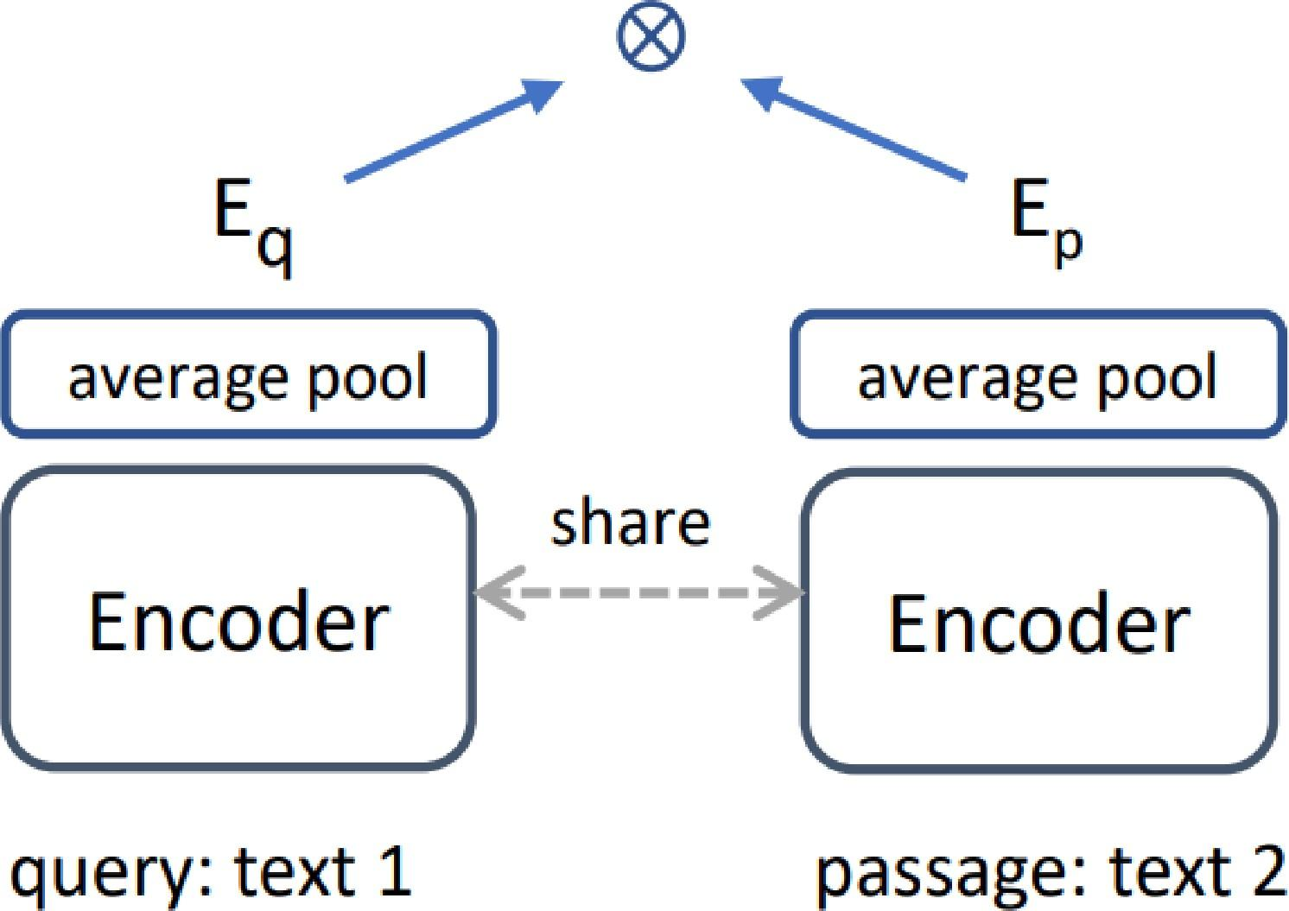
Gambar 1: Arsitektur E5 di mana E_{p} (Embedding passage) dan E_{q} (Embedding query) dibandingkan similiarity-nya untuk contrastive learning (Sumber: [23])
- REPRESENTASI CITRA
Residual Network (ResNet) dan Vision Transformer (ViT) merupakan dua pendekatan utama dalam representasi citra di bidang pembelajaran mesin dan computer vision. ResNet meng- gunakan arsitektur Convolutional Neural Network (CNN) untuk mengekstraksi fitur-fitur hierarkis dari citra dengan koneksi residual yang mendukung pelatihan jaringan yang dalam [12]. Sebaliknya, ViT menerapkan pendekatan transformer dengan menganalisis potongan citra sebagai token, serupa dengan pengolahan teks dalam transformer [8]. Kedua model tersebut yang telah dilatih pada dataset ImageNet [6], menghasilkan representasi citra yang kaya dan berguna untuk tugas-tugas multimodal.
Model DINOv2. DINOv2 adalah model yang menggunakan self-supervised learning untuk melatih ViT dengan memecah citra menjadi bagian-bagian kecil seperti yang dapat dilihat pada Gambar 4 dimana setiap komponen memiliki warna tertentu, contohnya kepala sama-sama berwarna hijau. Model ini memungkinkan ViT memahami setiap bagian citra secara individual dan memprediksi hubungan antara bagian-bagian tersebut. Pendekatan self-supervised learning pada DINOv2 memungkinkan pelatihan menggunakan data tidak berlabel secara efisien, meningkatkan generalisasi representasi citra yang dihasilkan [16]. Dengan kinerja unggul dalam benchmark Ima- geNet, baik dalam self-supervised maupun fine-tuning, DINOv2 menunjukkan kekuatannya dalam menghasilkan representasi citra yang dapat digunakan secara luas.
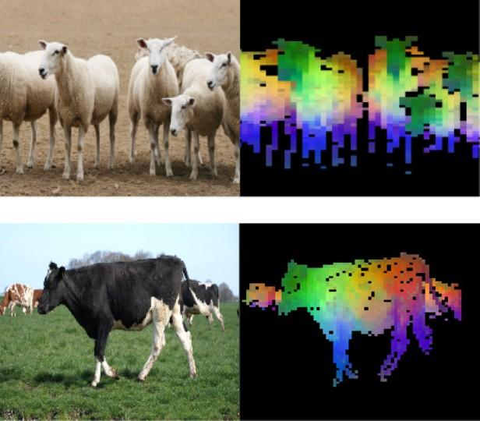
Gambar 2: Hasil PCA 3 komponen model DINOv2
(Sumber: [16])
- PENGGABUNGAN TEKS DAN CITRA MENGGUNAKAN DENGAN EARLY FUSION
Penggabungan teks dan citra dalam satu model bertujuan untuk memanfaatkan informasi dari kedua modalitas guna meningkatkan performa tugas-tugas yang membutuhkan pemahaman konteks multimodal. Salah satu pendekatan umum yang digunakan adalah Early Fusion, di mana fitur-fitur teks dan citra digabungkan pada tahap awal sebelum dimasukkan ke dalam model prediktif. Pendekatan ini telah terbukti efektif dalam beberapa penelitian [17, 10, 11, 21].
- PENGGABUNGAN TEKS DAN CITRA MENGGUNAKAN DENGAN EARLY FUSION
Posterior Gaussian Sampling (PGS) adalah teknik kunci dalam analisis Bayesian untuk mengambil sampel dari distribusi posterior dalam Gaussian Process (GP), model non-parametrik untuk mengestimasi distribusi fungsi dengan menggunakan kernel. Teknik ini menggabungkan data yang diamati dengan distribusi prior untuk memberikan estimasi yang akurat dan mengukur ketidakpastian prediksi dengan lebih baik [26] Integrasi PGS dengan Gradient Boosting Tree (GBT) telah terbukti meningkatkan kinerja model secara keseluruhan, membuatnya lebih handal dan robust dalam menghadapi data yang mengandung noise [22]
- METODOLOGI
- DATASET
Masyarakat Jakarta dapat mengakses laporan publik melalui situs crm.jakarta.go.id. Tim peneliti melakukan web-scraping terhadap situs tersebut untuk mengumpulkan dataset berisi laporan masyarakat sepanjang tahun 2023 yang bersifat publik. Dataset yang dikumpulkan berjumlah 53.885 laporan dan informasi yang terkandung pada setiap laporan berupa id laporan, foto pendukung laporan, deskripsi laporan, waktu yang dibutuhkan kelurahan untuk memproses atau meneruskan laporan ke instansi terkait, serta instansi yang menindaklanjuti laporan tersebut.
Gambar Laporan Label

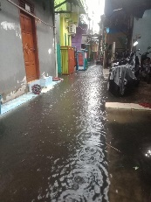

air tergenang tidak lan- car karena ada bangunan rumah di kalibanglio yg sangat renda yg mengalang aliran air mohon di tinjau dahulu
DINAS SUMBER DAYA AIR

Tabel 1: Contoh Data

Instansi Jumlah

Dinas Bina Marga | 10.526
Satuan Polisi Pamong Praja | 10.424
Dinas Perhubungan | 9.351
Kelurahan | 8.914
Dinas Pertamanan dan Hutan | 5.405
Dinas Sumber Daya Air | 1.872
Dinas Cipta Karya, Tata Ruang, dan Pertanahan | 1.519
Badan Pembinaan Badan Usaha Milik Daerah | 1.403
Instansi lain | 4.471

Tabel 2: Instansi yang menjadi target klasifikasi

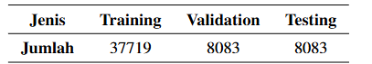
Tabel 3: Jumlah Data untuk Setiap Jenis Dataset
Dataset tersebut kemudian diolah dan dibersihkan untuk mempersiapkan training model dengan target klasifikasi untuk delapan instansi yang menerima jumlah laporan terbanyak. Delapan instansi ini mencakup lebih dari 90% dari total laporan yang ada. Distribusi target klasifikasi untuk delapan instansi tersebut dapat dilihat pada Tabel 2
- METRIK
Pemilihan akurasi sebagai metrik evaluasi utama dalam model machine learning untuk klasifikasi laporan masyarakat didasarkan pada prinsip bahwa setiap laporan memiliki tingkat kepentingan yang sama, tanpa memandang kelas atau instansi yang terkait. Akurasi ($acc$), yang mengukur rasio antara banyaknya laporan yang benar diprediksi ($P$) dengan total banyaknya laporan ($N$), memberikan evaluasi yang sederhana, langsung, dan adil mengenai performa model secara keselu- ruhan:
$acc = \frac{P}{N}$
Metrik ini memastikan bahwa setiap instance diperlakukan dengan setara dan fokus evaluasi terletak pada kinerja keselu- ruhan model dalam mengklasifikasikan semua laporan dengan benar. Meskipun terdapat kemungkinan ketidakseimbangan distribusi kelas, akurasi tetap relevan karena menilai kemam- puan model secara keseluruhan tanpa memperlakukan kelas tertentu dengan bobot kepentingan yang berbeda, sehingga memberikan gambaran yang seimbang tentang efektivitas model dalam menangani semua laporan secara setara.
- ALUR EKSPERIMEN
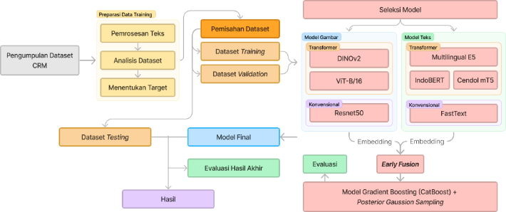

Gambar 3: Diagram Alur Eksperimen

Alur eksperimen yang dilakukan oleh peneliti dapat dilihat pada Gambar 3. Pertama-tama kami melakukan pengumpulan, akuisisi, dan pembersihan dataset seperti yang telah dipa- parkan pada bagian III-A. Setelah data siap, seperti yang telah dijelaskan pada bagian II-A dan II-C bahwa dibutuhkan representasi dari teks dan citra yang berupa vektor embedding. Untuk mendapatkan vektor embedding tersebut, tim peneliti melakukan eksperimen terhadap kombinasi model-model kon- vensional dan transformer yang terdiri dari Resnet50, DINOv2, FastText, IndoBERT, Cendol MT5, dan E5. Hasil embedding dari kombinasi model-model tersebut tim peneliti gabungkan untuk dilakukan training dengan metode Early Fusion dan PGS menggunakan model Gradient Boosting (CatBoost). Kemudian tim peneliti melakukan evaluasi performa model menggunakan data test dengan metrik akurasi untuk mencari model terbaik
- PENGATURAN EKSPERIMEN
Pada 4 dan 5 adalah weight checkpoint untuk model teks dan citra, semuanya merupakan open source model yang dapat diakses melalui Hugging Face.
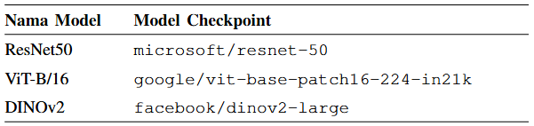
Tabel 4: Detail Model Gambar

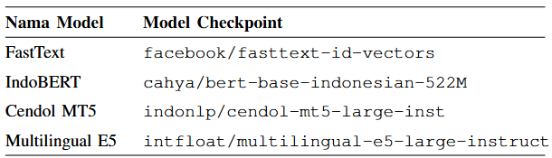
Tabel 5: Detail Model Teks

Untuk Classifier, kami menggunakan CatBoost dengan parameter default, dengan weighted class di mana untuk setiap kelas $l$, bobot kelas $w_{i}$ dapat dihitung menggunakan persamaan:
$w_{i} = \frac{N}{{C.N}_{l}}$
dengan $wl$_{l} adalah bobot untuk kelas $l$; $N$ adalah banyaknya instance; $C$ adalah jumlah kelas unik dalam kolom ’dinas final’; dan $N_{l}$ adalah banyaknya instance yang terasosiasi dengan kelas $l$.
- HASIL EKSPERIMEN DAN ANALISIS
- PERBANDINGAN MODEL MULTIMODAL
Pada tahap awal, tim peneliti membangun model multimodal kombinasi model-model yang lebih konvensional sebagai baseline. Kemudian dengan upaya untuk meningkatkan performa, tim peneliti melakukan eksperimen menggunakan model-model berbasis transformer. Akurasi hasil dari training dengan metode Early Fusion dan PGS menggunakan model CatBoost dari berbagai kombinasi model citra dan teks disajikan dalam tabel berikut:
Model Accuracy
ResNet 50 + IndoBERT 0,6674

ResNet 50 + FastText | 0,6899
ResNet 50 + Cendol mT5 | 0,7096
ResNet 50 + Multilingual E5 | 0,7914
ViT-B/16 + IndoBERT | 0,6899
ViT-B/16 + FastText | 0,7024
ViT-B/16 + Cendol mT5 | 0,7229
ViT-B/16 + Multilingual E5 | 0,7912
DINOv2 + IndoBERT | 0,7327
DINOv2 + FastText | 0,7476
DINOv2 + Cendol mT5 | 0,7498
DINOv2 + Multilingual E5 0,8055
Tabel 6: Akurasi Model

Hasil penelitian menunjukkan bahwa kombinasi model konvensional seperti model multimodal ResNet50 + FastText hanya mendapatkan performa sebesar 0,6899. Sedangkan meng- gunakan kombinasi model transformer tim peneliti berhasil
menghasilkan performa lebih tinggi daripada hanya menggu- nakan gabungan model-model konvensional. Dapat dilihat pada tabel 6 dengan menggunakan model multimodal DINOv2 + Multilingual E5 menghasilkan akurasi tertinggi sebesar 0,8055. Kombinasi ini secara konsisten mengungguli kombinasi lainnya, menandakan keunggulan model transformer, terutama DINOv2 dan Multilingual E5 dalam menangkap fitur dan representasi yang relevan dan kuat dari data citra dan teks seperti yang telah dijelaskan pada Bagian II-A dan II-B.menghasilkan performa lebih tinggi daripada hanya menggu- nakan gabungan model-model konvensional. Dapat dilihat pada tabel 6 dengan menggunakan model multimodal DINOv2 + Multilingual E5 menghasilkan akurasi tertinggi sebesar 0,8055. Kombinasi ini secara konsisten mengungguli kombinasi lainnya, menandakan keunggulan model transformer, terutama DINOv2 dan Multilingual E5 dalam menangkap fitur dan representasi yang relevan dan kuat dari data citra dan teks seperti yang telah dijelaskan pada Bagian II-A dan II-B.
- ABLATION TEST
Pada bagian ini, peneliti melakukan eksperimen untuk mengukur pengaruh modality teks dan citra terhadap performa model, serta dampak dari PGS. Tabel 7 menunjukkan hasil eksperimen modality ablation test, di mana terdapat dua jenis modality utama yang diuji: citra dan teks. Model DINOv2, yang menggunakan modality citra, mencapai akurasi 0,6674, sementara model Multilingual E5 dengan modality teks menca- pai akurasi 0,7872. Ketika kedua modality digabungkan dalam model DINOv2 + Multilingual E5, akurasi meningkat menjadi 0,8055, menunjukkan bahwa integrasi informasi dari kedua modality dapat meningkatkan performa model.

Model Accuracy

DINOv2 0,6674
Multilingual E5 0,7872
DINOv2 + Multilingual E5 0,8055

Tabel 7: Modality Ablation Test

Tabel 8 menunjukkan pengaruh dari PGS pada eksperimen tersebut, dengan menerapkan teknik ini pada model seperti Cat- Boost. PGS meningkatkan akurasi dari 0,7571 menjadi 0,8055. Dengan mengambil sampel dari distribusi Gaussian, teknik ini membantu model untuk mengatasi ketidakpastian dalam prediksi, terutama saat model mengintegrasikan informasi dari berbagai modality seperti citra dan teks. Pendekatan ini secara efektif meningkatkan performa dan keandalan model dalam memprediksi hasil, menunjukkan bahwa teknik Bayesian seperti PGS memiliki nilai tambah yang signifikan dalam konteks model multimodal.

Model Accuracy

CatBoost 0,7571
CatBoost + Posterior Gaussian Sampling 0,8055

Tabel 8: Pengaruh Posterior Gaussian Sampling

- ERROR ANALYISIS
Pada bagian ini, peneliti akan menganalisis kesalahan klasifikasi yang terjadi saat hanya menggunakan fitur teks, serta bagaimana kesalahan tersebut dapat diperbaiki dengan menggunakan kedua modality, yaitu teks dan citra. Untuk sampel pada Tabel 9, model yang hanya menggunakan fitur teks mengklasifikasikan data sebagai ’DINAS SUMBER DAYA AIR’, sedangkan model yang menggunakan kedua modality berhasil mengklasifikasikan data tersebut dengan benar sebagai ’DINAS BINA MARGA’. Hal ini menunjukkan bahwa informasi yang diberikan oleh teks saja terkadang tidak cukup memadai. Dalam konteks ini, fitur teks yang tersedia sangat ambigu sehingga memerlukan informasi tambahan dari citra untuk mencapai klasifikasi yang akurat.

Gambar Deskripsi Laporan Ground Truth

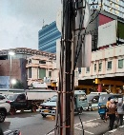

Tolong dibenerin atau di- ikat bahaya kalo kena orang.
DINAS BINA MARGA

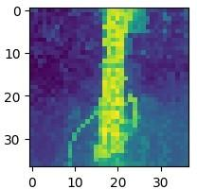
Tabel 9: Contoh error ketika hanya menggunakan teks

Gambar 4: Contoh PCA 3 komponen model DINOv2 pada data citra Tabel 9
Integrasi representasi citra dengan DINOv2 sangat penting karena kemampuannya dalam merepresentasikan citra, yang dapat dilihat pada contoh PCA dari representasi vektor untuk citra pada Tabel 9. Model ini dapat menyoroti tiang sehingga membantu classifier dalam memprediksi citra dengan lebih tepat.
Selain itu, classifier CatBoost tanpa PGS ternyata tidak mampu memprediksi sampel pada Tabel 9. Hal ini menunjukkan bahwa kombinasi dari dua embedding modality memerlukan classifier yang canggih untuk memahami kompleksitas embed- ding. Dengan menggunakan PGS, classifier dapat memprediksi dengan lebih akurat.
- KESIMPULAN
Studi ini menunjukkan bahwa penggunaan representasi teks dengan Multilingual E5 dan representasi citra menggu- nakan DINOv2 memberikan hasil terbaik dengan mencapai akurasi tertinggi sebesar 0,8055. Gabungan kedua modalitas ini meningkatkan performa sebesar 2.32% . Integrasi PGS pada CatBoost juga efektif meningkatkan performa sebesar 6.39%. Hasil ini menegaskan bahwa pendekatan multimodal dengan mengkombinasikan DINOv2 dan Multilingual E5, yang diperkuat dengan integrasi PGS pada CatBoost, adalah metodologi yang dapat memberikan prediksi akurat. Penelitian ini menunjukkan potensi untuk diadopsi sebagai sistem penu- gasan otomatis laporan masyarakat, yang dapat meningkatkan efisiensi dan kualitas layanan publik secara signifikan pada platform CRM. Selain itu, metode ini juga berpotensi untuk diterapkan dalam platform sejenis CRM seperti LaporGub milik Jawa Tengah atau SapaWarga milik Jawa Barat.
REFERENSI
  - URL https://crm.jakarta.go.id/data-harian.
  - P. Bojanowski, E. Grave, A. Joulin, and T. Mikolov. Enriching word vectors with subword information. arXiv preprint arXiv:1607.04606, 2016.
  - T. B. Brown, B. Mann, N. Ryder, M. Subbiah, J. Ka- plan, P. Dhariwal, A. Neelakantan, P. Shyam, G. Sastry,
A. Askell, S. Agarwal, A. Herbert-Voss, G. Krueger, T. Henighan, R. Child, A. Ramesh, D. M. Ziegler, J. Wu, C. Winter, C. Hesse, M. Chen, E. Sigler, M. Litwin, S. Gray, B. Chess, J. Clark, C. Berner, S. McCandlish, A. Radford, I. Sutskever, and D. Amodei. Language models are few-shot learners, 2020.
  - S. Cahyawijaya, G. I. Winata, B. Wilie, K. Vincentio,
X. Li, A. Kuncoro, S. Ruder, Z. Y. Lim, S. Bahar, M. L. Khodra, A. Purwarianti, and P. Fung. Indonlg: Benchmark and resources for evaluating indonesian natural language generation, 2021.
  - S. Cahyawijaya, H. Lovenia, F. Koto, R. A. Putri, E. Dave,
J. Lee, N. Shadieq, W. Cenggoro, S. M. Akbar, M. I. Mahendra, D. A. Putri, B. Wilie, G. I. Winata, A. F. Aji,
A. Purwarianti, and P. Fung. Cendol: Open instruction- tuned generative large language models for indonesian languages, 2024.
  - J. Deng, W. Dong, R. Socher, L.-J. Li, K. Li, and L. Fei- Fei. Imagenet: A large-scale hierarchical image database. In 2009 IEEE Conference on Computer Vision and Pattern Recognition, pages 248–255, 2009. doi: 10.1109/CVPR. 2009.5206848.
  - J. Devlin, M.-W. Chang, K. Lee, and K. Toutanova. Bert: Pre-training of deep bidirectional transformers for language understanding, 2019.
  - A. Dosovitskiy, L. Beyer, A. Kolesnikov, D. Weissenborn,
X. Zhai, T. Unterthiner, M. Dehghani, M. Minderer,
G. Heigold, S. Gelly, J. Uszkoreit, and N. Houlsby. An image is worth 16x16 words: Transformers for image recognition at scale, 2021.
  - A. Filip. Complaint management: A customer sat- isfaction learning process. Procedia - Social and Behavioral Sciences, 93:271–275, 2013. ISSN 1877- 0428. doi: https://doi.org/10.1016/j.sbspro.2013.09.188. URL https://www.sciencedirect.com/science/article/pii/ S1877042813032916. 3rd World Conference on Learning, Teaching and Educational Leadership.
  - K. Gadzicki, R. Khamsehashari, and C. Zetzsche. Early vs late fusion in multimodal convolutional neural net- works. In 2020 IEEE 23rd international conference on information fusion (FUSION), pages 1–6. IEEE, 2020.
  - H. Gunes and M. Piccardi. Affect recognition from face and body: early fusion vs. late fusion. In 2005 IEEE international conference on systems, man and cybernetics, volume 4, pages 3437–3443. IEEE, 2005.
  - K. He, X. Zhang, S. Ren, and J. Sun. Deep residual learning for image recognition, 2015.
  - M. Hume, K. Hobart, L. Briz, S. Amara, S. D. Cleary, and P. J. Candilis. Ethics oversight in psychiatry: Data from a model of organizational monitoring. Psychiatric Clinics of North America, 44(4):563–570, 2021. ISSN 0193-953X. doi: https://doi.org/10.1016/j.psc.2021.08.
004. URL https://www.sciencedirect.com/science/article/ pii/S0193953X21000563. Ethics in Psychiatry.
  - T. Mikolov, K. Chen, G. Corrado, and J. Dean. Efficient estimation of word representations in vector space. arXiv preprint arXiv:1301.3781, 2013.
  - N. Muennighoff, N. Tazi, L. Magne, and N. Reimers. MTEB: Massive text embedding benchmark. In A. Vla- chos and I. Augenstein, editors, Proceedings of the 17th Conference of the European Chapter of the Association for Computational Linguistics, pages 2014–2037, Dubrovnik, Croatia, May 2023. Association for Computational Lin- guistics. doi: 10.18653/v1/2023.eacl-main.148. URL https://aclanthology.org/2023.eacl-main.148.
  - M. Oquab, T. Darcet, T. Moutakanni, H. Vo,
M. Szafraniec, V. Khalidov, P. Fernandez, D. Haziza,
F. Massa, A. El-Nouby, M. Assran, N. Ballas, W. Galuba,
R. Howes, P.-Y. Huang, S.-W. Li, I. Misra, M. Rabbat,
V. Sharma, G. Synnaeve, H. Xu, H. Jegou, J. Mairal,
P. Labatut, A. Joulin, and P. Bojanowski. Dinov2: Learning robust visual features without supervision, 2024.
  - A. Radford, J. W. Kim, C. Hallacy, A. Ramesh, G. Goh,
S. Agarwal, G. Sastry, A. Askell, P. Mishkin, J. Clark,
G. Krueger, and I. Sutskever. Learning transferable visual models from natural language supervision, 2021.
  - C. Raffel, N. Shazeer, A. Roberts, K. Lee, S. Narang,
M. Matena, Y. Zhou, W. Li, and P. J. Liu. Exploring the limits of transfer learning with a unified text-to-text transformer, 2023.
  - A. Singh, S. Saha, M. Hasanuzzaman, and A. Jangra. Identifying complaints based on semi-supervised mincuts. Expert Systems with Applications, 186:115668, 2021. ISSN 0957-4174. doi: https://doi.org/10.1016/j.eswa.2021. 115668. URL https://www.sciencedirect.com/science/ article/pii/S0957417421010587.
  - I. Siret and W. Sabadie. Public complaining: A blessing in disguise? educational calling as a benevolent process that gives consumers voice on brands’ social media. Journal of Business Research, 150:476–490, 2022. ISSN 0148-2963. doi: https://doi.org/10.1016/j.jbusres.2022.05.
084. URL https://www.sciencedirect.com/science/article/ pii/S014829632200529X.
  - C. G. Snoek, M. Worring, and A. W. Smeulders. Early versus late fusion in semantic video analysis. In Proceed- ings of the 13th annual ACM international conference on Multimedia, pages 399–402, 2005.
  - A. Ustimenko, A. Beliakov, and L. Prokhorenkova. Gra- dient boosting performs gaussian process inference, 2023.
  - L. Wang, N. Yang, X. Huang, B. Jiao, L. Yang, D. Jiang,
R. Majumder, and F. Wei. Text embeddings by weakly- supervised contrastive pre-training, 2024.
  - L. Wang, N. Yang, X. Huang, L. Yang, R. Majumder, and F. Wei. Multilingual e5 text embeddings: A technical report, 2024.
  - B. Wilie, K. Vincentio, G. I. Winata, S. Cahyawijaya, X. Li, Z. Y. Lim, S. Soleman, R. Mahendra, P. Fung, S. Bahar, and A. Purwarianti. "IndoNLU: Benchmark and Resources for Evaluating Indonesian Natural Language Understanding." In K.-F. Wong, K. Knight, and H. Wu, editors, Proceedings of the 1st Conference of the Asia-Pacific Chapter of the Association for Computational Linguistics and the 10th International Joint Conference on Natural Language Processing, pages 843–857, Suzhou, China, December 2020. Association for Computational Linguistics.
  - J. Wilson, V. Borovitskiy, A. Terenin, P. Mostowsky, and M. Deisenroth. Efficiently sampling functions from gaussian process posteriors. In International Conference on Machine Learning, pages 10292–10302. PMLR, 2020

